Cenário Semanal
Cliente: Ministério da Saúde - Dengue
Período: 04.03 a 10.03

Foram divulgadas mensagens sobre os textos “Mutirões: Juntos somos mais fortes que a dengue” e “No Combate à Dengue, é preciso unir forças”. O conteúdo foi replicado no site e nas redes sociais em que a Rede de Mobilização Social (RMS) administra perfis. A repercussão da ação foi considerada positiva, a partir dos comentários recebidos e compartilhamentos das mensagens.

Total: 3.602 inserções

Site RMS: 18

Blog RMS: 15

04 visualizações do texto “No Combate à Dengue, é preciso unir forças”.

11 visualizações do texto “Mutirões: Juntos somos mais fortes que a dengue”, segundo Google Analytics.

Site RMS em outras plataformas
Site RMS (Biblioteca): 03

03 visualizações na biblioteca “Dengue é fácil combater, só não pode esquecer”.
Inserções no Twitter do site RMS: 50

23 inserções de mensagens no Twitter do site da Rede de Mobilização Social (RMS).

24 usuários retransmitiram o conteúdo publicado.

03 usuários favoritaram a mensagem publicada.
Inserções na Página do site da RMS no Facebook: 3.519

- 02 mensagens foram publicadas na página da Rede de Mobilização Social (RMS).
- 65 interações no conteúdo publicado.
- 24 curtis.
- 01 comentário
- 40 compartilhamentos.
- 3.452 usuários foram alcançados* pelo conteúdo publicado, segundo dados estáticos do Facebook.

* Alcance: é o número de pessoas únicas que viram as publicações.

Inserções no Perfil do site da RMS no Facebook: 15
- 02 mensagens foram publicadas na página da Rede de Mobilização Social (RMS).
- 13 interações no conteúdo publicado.
- 06 compartilhamentos
- 07 curtis.
Destaques nas Redes Sociais

Facebook do Site RMS:

Nome: Margareth Aguiar, Marli Palm, Allisson Oliveira, Roseli de Oliveira, Ivone Feldens, Ivanete Costa, Gabriella Lima, Rodrigho Ramos, Fernando dos Santos, Advogada Amsaa Adv, Roberto Paes, Damião Vitorino e Vanessa Fonseca.
Localização: Feira de Santana (BA), Guarapava (PR), Ilhéus (BA), Osasco (SP), Aracajú (SE), Belém (PA), Brasília (DF), Não informado, Cambuí (MG), Cajamar (SP), São Paulo (SP), Taboão da Serra (SP) e Não informado.
Avaliação: Positiva

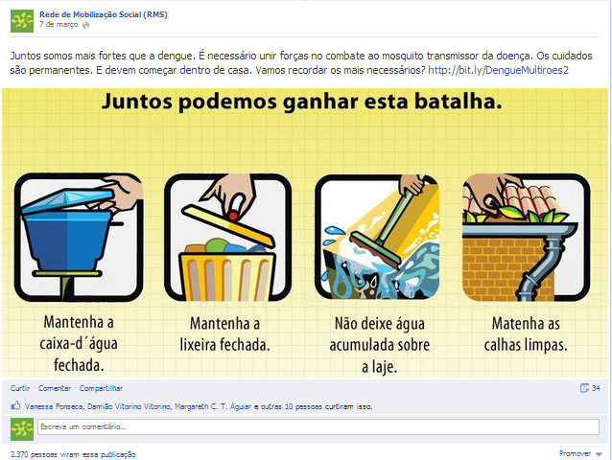

Twitter do site RMS:

Nome: Léa Bicalho, Luis Ant Pinheiro, Jorge Silve e Amália Souto.
Localização: Brasil, São Paulo (SP), Joiville (SC) e São Paulo (SP).
Avaliação: Positiva.

